18.10.2022

Ул. Петрова, Маяковского, очистка водосточной канавы, уборка смета тротуара

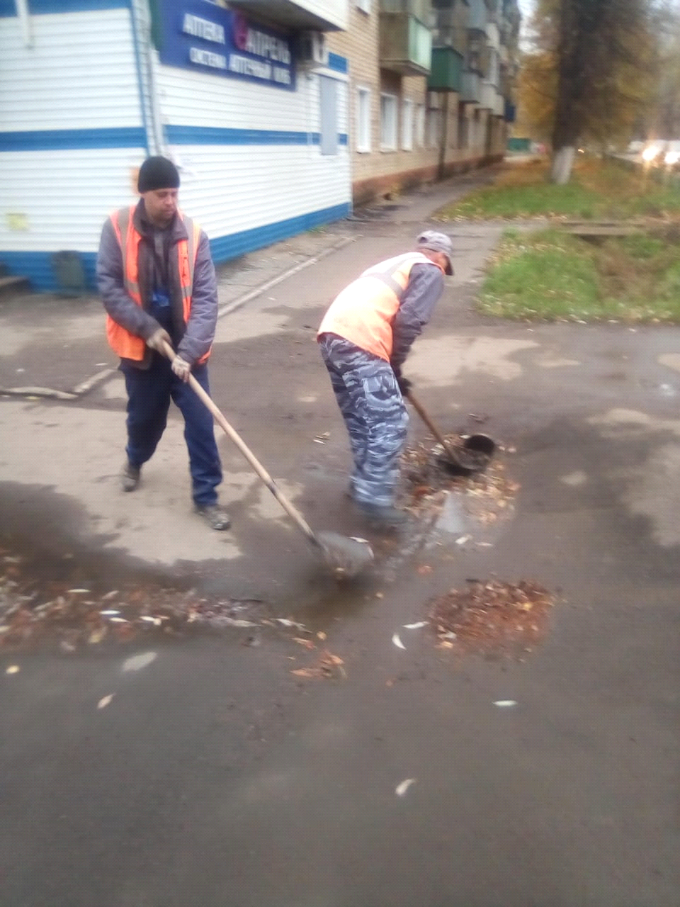
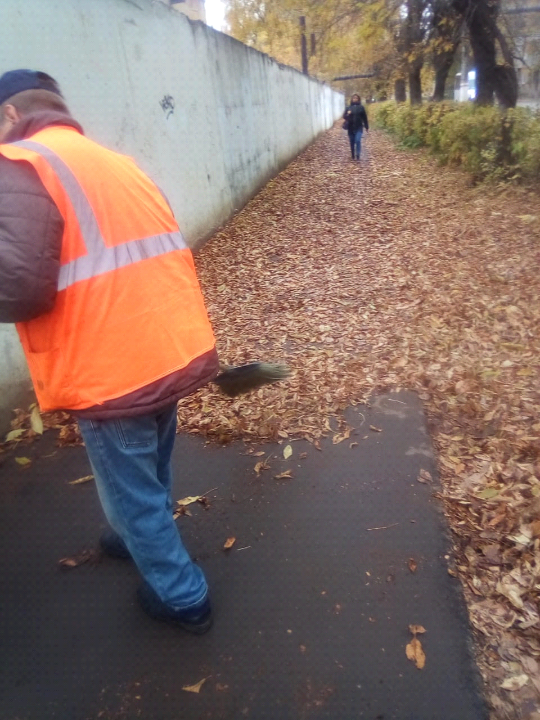
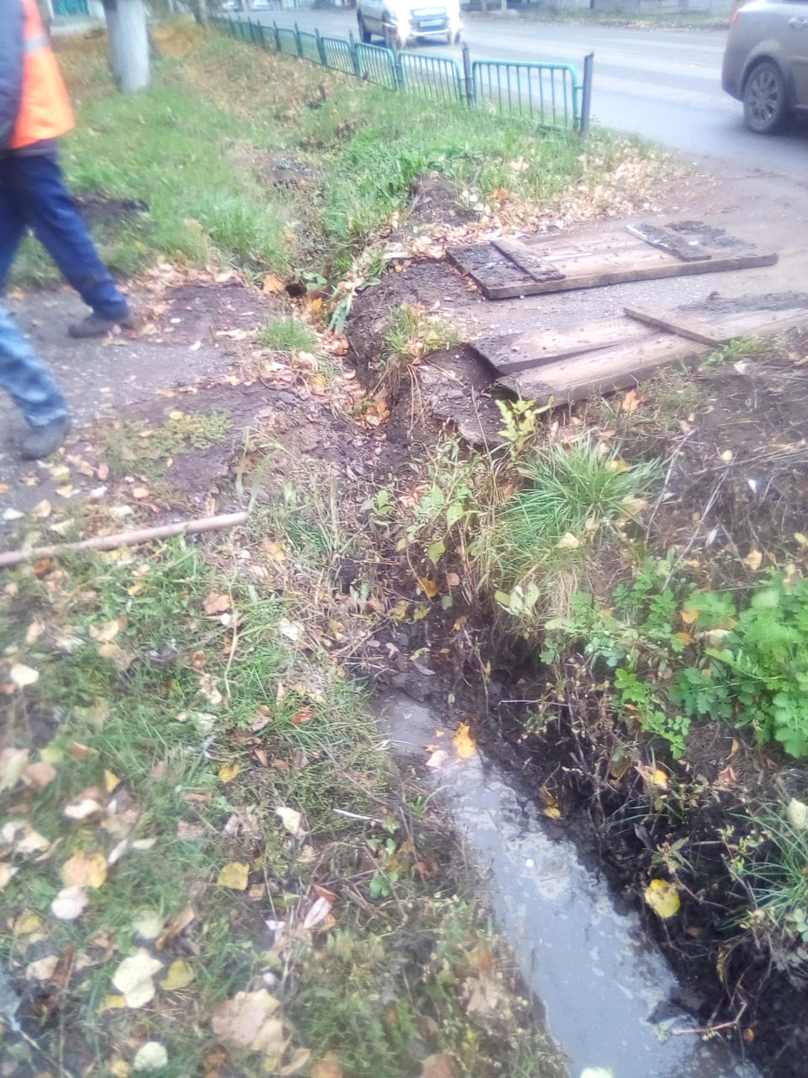

С. Юрьевка, ремонт остановочного павильона

